书香悦读，智慧战疫

­­——学校图书馆线上趣学读书月系列活动线上培训之三

活动时间：4月3日14:00-15:00

活动内容：《检索表达式技巧与文献精准查找》

活动链接：<https://live.bilibili.com/21995283> 或扫码参与。

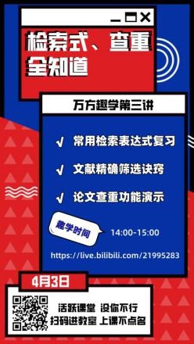 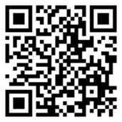

**后续培训活动会在每周五同一时段持续进行，敬请关注。**

